ข่าวประจำวันพุธที่ 2 ธันวาคม พ.ศ.2558 หน้าที่ 21
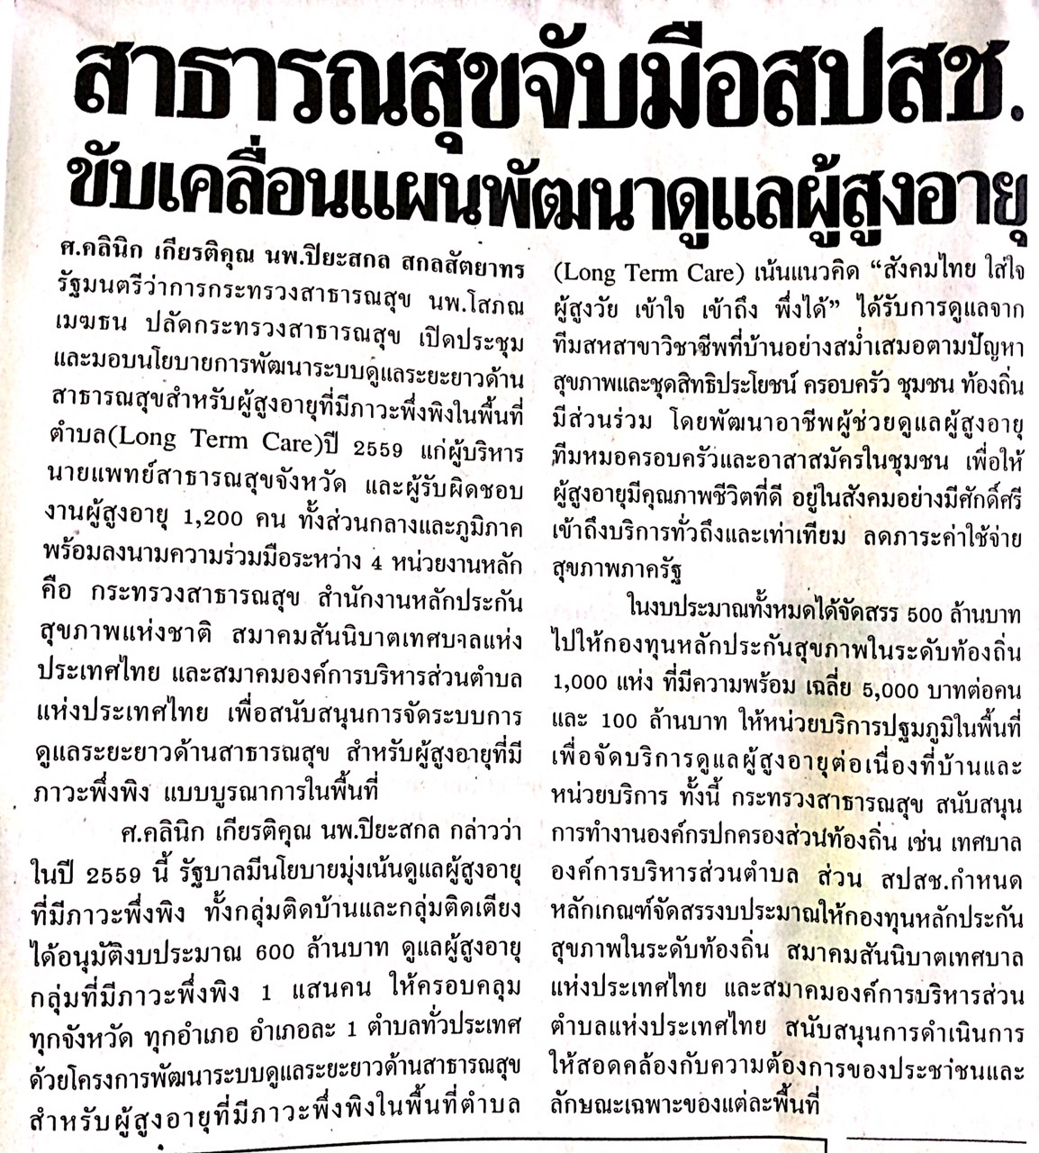

ข่าวประจำวันพุธที่ 2 ธันวาคม พ.ศ.2558 หน้าที่ 21
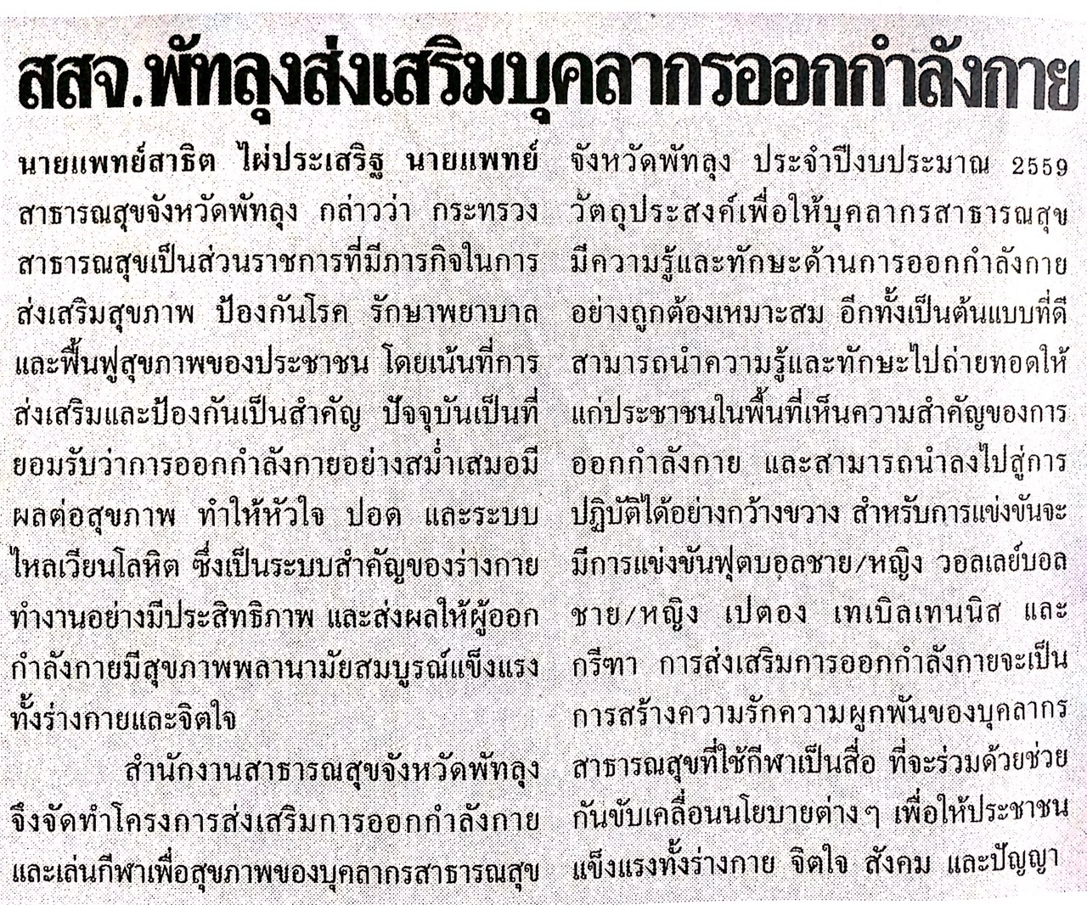

ข่าวประจำวันพุธที่ 2 ธันวาคม พ.ศ.2558 หน้าที่ 21
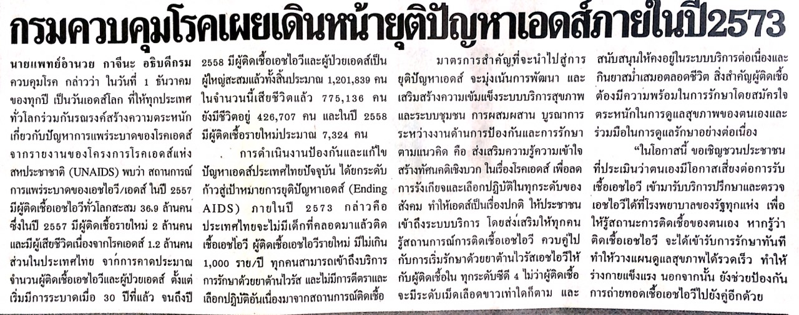

ข่าวประจำวันพุธที่ 2 ธันวาคม พ.ศ.2558 หน้าที่ 10
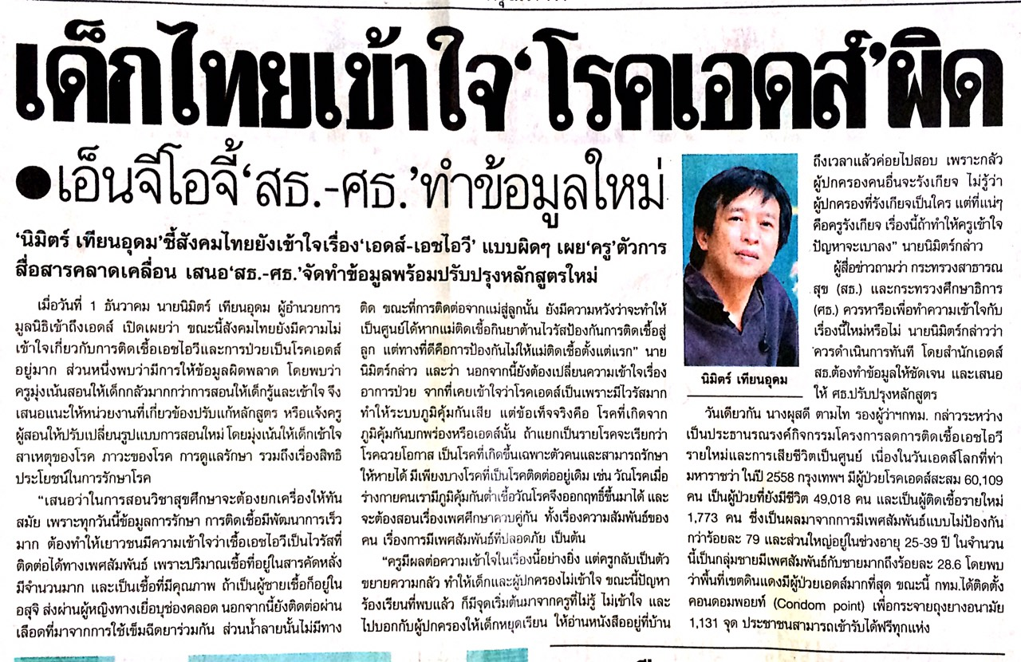

ข่าวประจำวันพุธที่ 2 ธันวาคม พ.ศ.2558 หน้าที่ 10
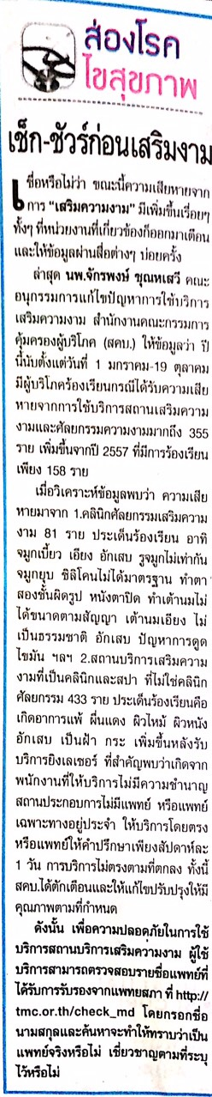
ข่าวประจำวันพุธที่ 2 ธันวาคม พ.ศ.2558 หน้าที่ 14
